Математика 30.04

5 клас
Повторити тему “Дії першого ступеня з натуральними числами”
Виконати тест відкривши посилання join.naurok.ua , код доступу 111583

6 клас
Повторити параграф 50-54
Виконати контрольну роботу

- Точки А належить прямій а, точка В не належить прямій а. Через ці точки проведені прямі, перпендикулярні прямій а. Де вірний рисунок?
А) Б) В) В . Г)
В. В . В .
а
А . А. а а А . А . а

- Взяли кут МОК, рівний 130^{о}, всередині якого знаходиться точка А. Через точку А провели прямі, паралельні сторонам кута. Де вірний рисунок?

А). М Б). М В). М
А . А . А .

О К О К О К

- На координатній площині задана точка М (– 1; 5). В якій з координатних чвертей вона знаходиться?
А). І; Б). ІІ; В). ІІІ; Г). ІV.
- На рисунку зображено графік температури повітря протягом доби.
Користуючись графіком, установіть:
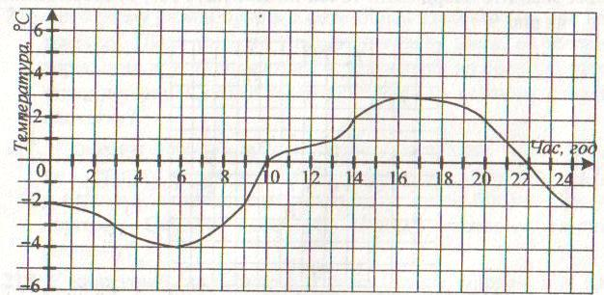
1)Яка температура була о 3 год? О 9 год? О 20год?
2)О котрій годині температура повітря була – 2^{о}С? 1^{о}С? 0^{о}С? 3^{о}С?
3)Якою була найвища температура і о якій годині?
4)Протягом якого часу температура була нижчою від 0^{о}С? вищою за 0^{о}С?

- Через точку М, що не належіть прямій а, провести:
а) прямую b паралельну прямій а;
б) прямую т, перпендикулярну прямій а.
Зробити відповідні записи.

- Відмітити на координатній площині точки
А(3; – 2); В(– 4; 3); С(0; – 4); Д (– 2; 0); К(– 2; – 1).

- За даними таблиці побудувати графік зміни температури повітря на протязі 12 годин.
t, ч | 0 | 2 | 4 | 6 | 8 | 10 | 12
T, ^{О} С | – 1 | 0 | 1 | 2 | 3 | 5 | 7

8. За даними координатами виконати рисунок.
Білочка:(0; 6); (1; 4); (1; – 2); (3; 4); (6; 5); (9; 2); (9; 0); (8; – 4); (6; – 4); (5; – 1); (4; – 2); (1; – 4); (1; – 6); (– 4; – 6); (– 3; – 5); (– 1; – 5); (– 3; – 4); (– 3; – 3); (– 1; – 1); (– 1; 0); (– 3; 0); (– 3; – 1); (– 4; – 1); (– 4; 0); (– 3; 1); (– 1; 1); (– 1; 2); (– 3; 3); (– 1; 4); (0; 6).
Око: (– 1; 3).

